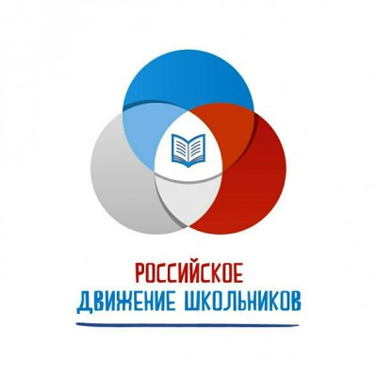
/https://рдш.рф/
Российское движение школьников (РДШ) - общественно-государственная детско-юношеская организация, деятельность которой целиком сосредоточена на развитии и воспитании школьников. В своей деятельности движение стремится объединять и координировать организации и лица, занимающиеся воспитанием подрастающего поколения и формированием личности.
Организация создана в соответствии с Указом Президента Российской Федерации от 29 октября 2015 г. № 536 «О создании Общероссийской общественно-государственной детско-юношеской организации «Российское движение школьников».
Цель: совершенствование государственной политики в области воспитания подрастающего поколения, содействие формированию личности на основе присущей российскому обществу системы ценностей.
Направления деятельности
Личностное развитие
Включает три направления: популяризацию здорового образа жизни, творческое развитие и популяризацию профессий. С поддержкой здоровья школьников связаны такие формы работы, как туристические походы и слеты, продвижение детских творческих проектов, образовательные программы и т.д. Творческое развитие предполагает организацию творческих фестивалей, конкурсов, акций и флешмобов, культурно-образовательные, культурно-досуговые и иные программы. Популяризация профессий – это интерактивные игры, семинары, мастер-классы, встречи с интересными людьми, поддержка научно-изобретательской деятельности и т.д.
Военно-патриотическое направление
Юные защитники Отечества, которые уже осознают свою важную роль в служении Родине, продолжая заложенные тысячелетней историей России традиций патриотизма и военного дела, могут попробовать
себя в этом направлении. Для них будут созданы военно-патриотические клубы по всей стране, организованы военно-спортивные игры, сборы, соревнования и акции. Каждый школьник сможет познакомиться ближе с этой сложной и интересной сферой путем участия в мероприятиях, проводимых совместно с партнерами.
Гражданская активность
Формирует новое поколение молодых людей, способных активно участвовать в жизни своей страны и готовых к вовлечению к социально востребованной деятельности. Важнейшим инструментом работы в этой сфере становится добровольчество (социальное, экологическое, культурное, волонтерство Победы), как способ для любого школьника быть востребованным в решении важнейших проблем современного общества.
Информационно-медийное направление
Юные журналисты, телеведущие и корреспонденты могут попробовать себя в деле работы со СМИ разного уровня – от государственных газет и телеканалов до школьных стенгазет и журналов. Будущие
представители сферы инернет-технологий могут проявить себя в деле продвижения молодежного контента в социальных сетях, создания видеороликов и мультимедиа.

Проводимые РДШ мероприятия
Российское движение школьников - надежный государственный партнёр для всех частных и общественных проектов, ориентированных на школьников и их интересы. Движение строит работу на принципах сотрудничества и созидания.Движение стремится стать сервисной площадкой, чтобы оказывать максимальное содействие в развитии школьников, выступая навигатором существующих и создающихся возможностей в нашей стране.

Что дает школьнику участие в РДШ?
Движение предоставляет каждому школьнику в возрасте от 8 лет возможности приобретать навыки по всем направлениям деятельности РДШ и принимать участие в творческих конкурсах, семинарах, тематических слетах, форумах, фестивалях, посещать детские оздоровительные лагеря, заниматься добровольческой деятельностью, встречаться с интересными людьми, заниматься в военно-патриотических клубах, пробовать свои силы в журналистике, обмениваться и перенимать опыт школьников из других регионов страны.
Как присоединиться к РДШ?
Для того, чтобы присоединиться к движению, прежде всего, требуется твое желание. Ты можешь обратиться к педагогу-организатору, который подскажет тебе каким образом принять участие в мероприятиях по направлениям РДШ. Либо регистрируйся на сайте РДШ и принимай участие в конкурсах.

Нижегородское региональное отделение Общероссийской общественно-государственной детско-юношеской организации
"Российское движение школьников"
Официальная группа НРО РДШ
Нижегородское региональное отделение ООГДЮО "Российское движение школьников" приглашает к общему диалогу. Новый учебный год мы начинаем с единства дел и многообразия форм работы. Это организация для каждого школьника и педагога, кто готов внести свой вклад в развитие нашей страны!
Мы - это ты, Страна!
